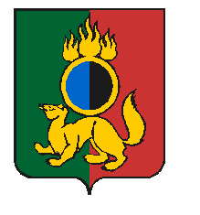

**ГЛАВА МУНИЦИПАЛЬНОГО ОКРУГА ПЕРВОУРАЛЬСК**

**ПОСТАНОВЛЕНИЕ**

|  |  |  |
| --- | --- | --- |
| 05.09.2025 | № | 111 |

г. Первоуральск

О внесении изменений в состав межведомственной комиссии по профилактике экстремизма в муниципальном округе Первоуральск

В связи с кадровыми изменениями, руководствуясь Уставом муниципального округа Первоуральск

ПОСТАНОВЛЯЮ:

1. Внести изменения в состав межведомственной комиссии по профилактике экстремизма в муниципальном округе Первоуральск, утвержденный постановлением Главы муниципального округа Первоуральск от 15 ноября 2016 года № 69 «О создании межведомственной комиссии по профилактике экстремизма в муниципальном округе Первоуральск», изложив в новой редакции согласно приложению.

2. Настоящее постановление разместить на официальном сайте муниципального округа Первоуральск.

3. Контроль за исполнением настоящего постановления возложить на заместителя Главы муниципального округа Первоуральск по взаимодействию с органами государственной власти и общественными организациями В.А. Таммана.

|  |  |
| --- | --- |
| Глава муниципального округа Первоуральск | И.В. Кабец |